
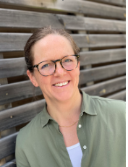
VD har ordet
Det senaste kvartalet har varit en viktig milstolpe för C-Green. I en utmanande period på kapitalmarknaden under det senaste året har vi lyckats med att säkra 40 miljoner kronor i finansiering från både befintliga och nya investerare. Kapitalet möjliggör att vi efter sommaren kan slutföra uppgraderingen av vår referensanläggning i Heinola till Design 3.0 och TRL9, den högsta nivån för teknisk mognad och kommersiell beredskap.
Det starka intresset från både befintliga och nya investerare har också gjort att vi beslutat att utöka kapitalanskaffningen med upp till ytterligare cirka 10 MSEK. Kapitalet ska användas för att driva kommersiella projekt och kunddialoger i Europa och Indien. För mer information om den utökade nyemissionen och hur du deltar, klicka här. Observera att anmälan stänger den 18 juni.
Parallellt fortsätter vi att stärka vår internationella närvaro. Under kvartalet har C-Green tecknat en avsiktsförklaring med Bharat Technology and Impact Accelerator (Bharatia), en ideell organisation i Indien. Syftet är att etablera ett ramverk för samarbete kring utvärdering, projektering, driftsättning och uppskalning av C-Greens HTC-teknik för behandling av slam från kommunala avloppsreningsverk i Indien.
Målet med samarbetet är att leverera den första kommersiella referensanläggningen (First-of-a-Kind, FOAK) för C-Greens HTC-teknik i Indien och därefter möjliggöra en bredare utrullning genom innovativa finansieringsmodeller som tillhandahålls av Bharatia. Detta är ett viktigt steg i vår strategi att etablera C-Green på utvalda tillväxtmarknader där behovet av hållbara lösningar för slamhantering är stort.
Att C-Green dessutom har uppmärksammats i media är ett fint kvitto på det engagemang och hårda arbete som hela teamet lägger ner varje dag. Det är glädjande att se hur vårt arbete får ökad synlighet samtidigt som vi tar viktiga steg mot kommersialisering och tillväxt.
Jag vill tacka våra aktieägare för ert fortsatta förtroende och engagemang. Med finansieringen på plats, ett växande internationellt intresse för vår teknik och flera spännande möjligheter framför oss ser vi med tillförsikt på resten av året.
Monika Schildknecht
VD, C-Green AB

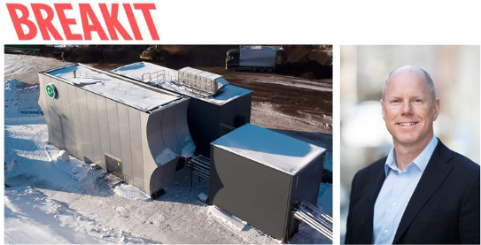
"Det är mycket positivt att vi har säkrat finansiering för nästa steg i utvecklingen av vår teknologi". Läs hur C-Greens styrelseordförande Thomas Ranje beskriver status i kapitalanskaffningen här.

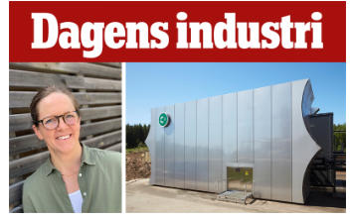
"En förenklad och mer robust HTC-process med ökad tillgänglighet, enklare drift, lägre energiförbrukning och väsentligt reducerad CAPEX". Läs hur Monika kommenterar ombyggnationen i Heinola här.

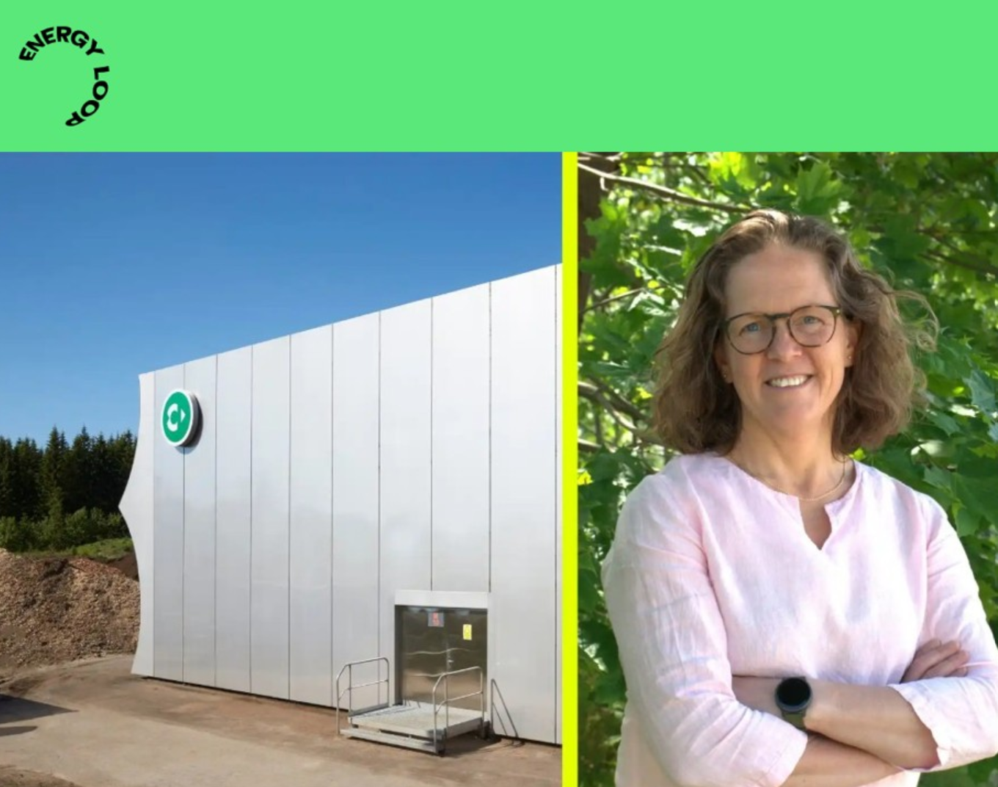
”Min personliga känsla är att det kommer att hända snabbare i Indien. Där finns en helt annan ”sense of urgency” eftersom det redan nu genereras enorma volymer slam som det i dag saknas fungerande hantering för". Läs intervju med Monika Schildknecht i Energy Loop här (betalvägg).

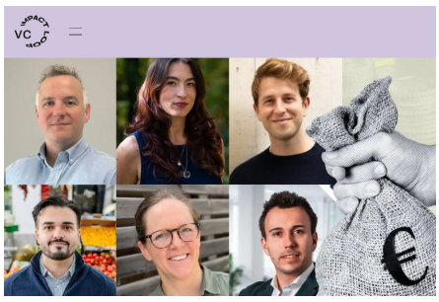
C-Green lyfts fram i Impact Loops VC´s lista över veckans hetaste impactaffärer. Se hela listan här (betalvägg).

